Les réglages
Beaucoup de composants utilisés nécessitent des réglages pour fonctionner correctement. Nous avons du faire des recherches pour trouver des tutos adaptés à nos besoins. Voici ci dessous la synthèse des réglages nécessaires à l'utilisation de nos drones.

La télécommande
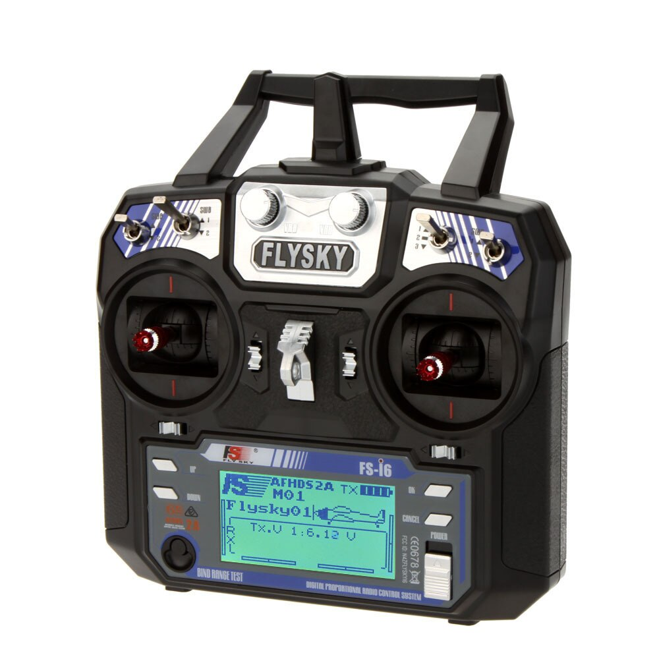
La télécommande choisie, (Flysky FSI6) déjà disponible au FabLab, est une des plus simple du marché tout en permettant beaucoup de chose.
- Pour mettre sous tension la télécommande, tout les boutons doivent être à 1 et les manettes en bas
- Pour passer en mode programmation, appui long sur OK (>3s)
- Pour valider une modification, faire un appuie long sur CANCEL (appui court = annuler)
La télécommande permet de mémoriser 20 configurations (drone ou mode de pilotage) différents. Nous allons donc en définir une en utilisant le tuto suivant comme référence.
- Passer en mode programmation
- Menu “System”
  - “Model select” : Sélectionner un modèle de réglage/drone disponible
  - “Model Name” : Définir un nom pour le modèle (ex. “DFLabDeb”)
  - “Type select” : Choisir le type d'engin (Drone = Airplane or glider)
- Menu “Setup”
  - “Aux. channels” permet de définir les boutons auxiliaires (2 en version de base)
    - SWA pour canal 5 qui servira à armer les moteurs
    - SWC pour canal 6 qui permettra de changer de mode de vol
  - “Dual rate/exp.” permet de modifier la sensibilité des manettes (nous voulons diminuer les réactions trop brusques)
    - Chx : Modifier les 3 voies (1, 2 et 4) de manière identiques
    - Rate : 75 (diminue l'amplitude de la commande)
    - Exp : -100 (Faible variation au centre)
  - “Throttle curve” permet de modifier les gaz (nous voulons limiter l'accélération gérée par la voie n°3)
    - Mettre : 0 - 40 - 50 - 60 - 75
  - “Mix” permet de lier l'action de 2 manettes (nous voulons éviter de descendre lors des virages)
    - Mix : 1 → On, Ch4, Ch3, 10%, 15%, 0%
  - “Switches assign” : Ajoute des fonctions aux boutons (nous voulons pouvoir supprimer la limitation de sensibilité des manettes réglé plus haut)
    - Fly mode : SwD (mouvements sur 3 axes) ; Idle mode (gaz) : SwB ; Thro. hold : SwB

Le récepteur
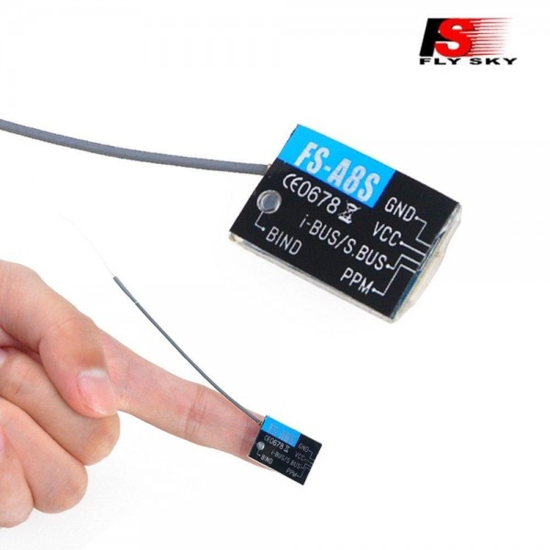
Le récepteur (FS-A8S) doit être appairé (Bind) à une télécommande. Pour cela :
- Appuyer sur le bouton “Bind key” de la télécommande et la mettre sous tension. (“RXBinding ..” s'affiche)
- Appuyer sur le bouton “Bind” du récepteur et le mettre sous tension. Le voyant clignote puis plus lentement lorsqu'il est appairé.
- Arrêter la télécommande et le récepteur.
Lors de la mise sous tension du récepteur, le voyant clignote. Il reste allumé lorsqu'il détecte la télécommande.

Les moteurs (ESC)
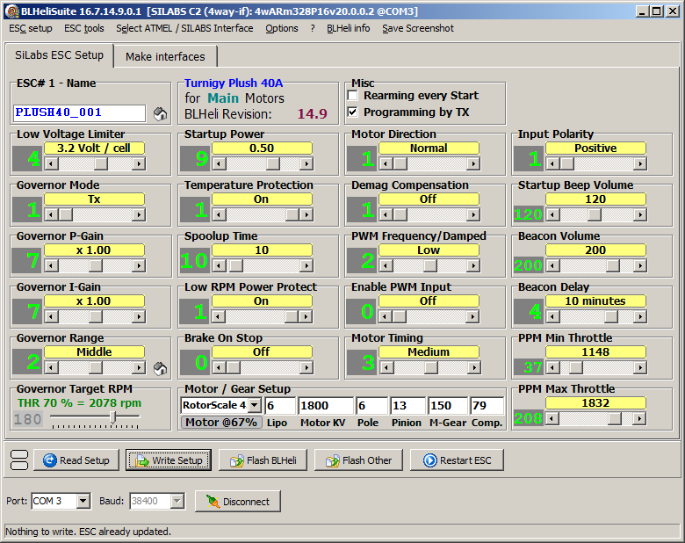
Par défaut (?), les moteurs n'ont pas une rotation régulière. Il faut mettre à jour le firmware des ESC. Le tuto suivi pour le réglage des moteurs est ici.
Il faut au préalable : avoir installer le programme BLHeliSuite et les pilotes CP201x, retirer les hélices, brancher la batterie et relier le drone à l'ordinateur avec un câble USB.
- Lancement BLHS
- Sélectionner : Mode E ; Port : port du câble USB (ex. COM9) ; Baud : 115200 ; Connect
- Pour flasher les ESC (si besoin) :
  - “Check” pour trouver les 4 moteurs, lecture setup, repérage des versions ESC (normalement CH-40)
  - Télécharger le fichier Hex correspondant (Clic droit sur “Raw” puis “Enregistrer la cible du lien sous …” et choisir le dossier d'enregistrement)
  - Sélectionner ESC : x ; Flash BLHeli ; “Ignore the list” ; Sélectionner le fichier HEX que vous venez de télécharger;
  - Flasher les 4 ESC successivement
- Réglage des moteur (après avoir contrôler le sens de rotation dans BtaFlight) :
  - Sélectionner l'ESC : x ;
  - Direction : normal/reverse (en fonction du sens constaté, reverse = inversion);
  - PPM : min = 1000 / max = 2000 ;
  - Write Setup
  - Faire les 4 moteurs
- Se déconnecter et quitter

La carte de vol
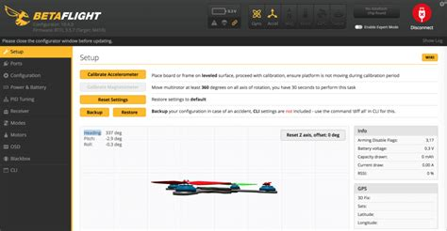
Comme pour les ESC, il faut au préalable : avoir installer le programme BetaFlightConfigurator et les pilotes CP201x, retirer les hélices, brancher la batterie et relier le drone à l'ordinateur avec un câble USB. Le tuto suivi est le même que pour les ESC.
- Lancement BetaFlight
- Sélectionner le port du câble USB (ex. COM9) et cliquer sur connexion.
Il peut être utile de sauvegarder la configuration d'origine pour la restaurer un jour si besoin.
- “CLI” : entrer la commande “dump” puis “Enregistrer sous …” → (ex. “config-org-drone.txt”). Se reconnecter en quittant “CLI”.
Après chaque page de réglage, cliquer sur “Sauvegarder et redémarrer”
- “Installation” : Si l'image du drone bouge alors que celui-ci est immobile, il faut “Calibrer l'accéléromètre”.
- “Ports” :
  - USB : est normalement sur “115200” et le reste de la ligne sur “Désactivé” et “Auto”
  - UART1 : “Sérial Rx” ; UART3 : (si caméra : Périphériques “VTX smart audio”) ; UART6 : Sortie télémétrie “IBUS”
- “Configuration” :
  - Mixer : “Quad X” ; Configuration système : “Accéléromètre” ; Personnalisation : Le nom que vous voulez.
  - Récepteur : Mode = RX série (SBUS) ; Type = IBUS
  - Autres fonctionnalités : “Airmode” , “Dynamic_Filter”
  - Fonctionnalités ESC/Moteur : “DSHOT300” ; 14 pôles (à vérifier sur les moteurs).
- “Récepteur” permet de vérifier le fonctionnement de la télécommande.
  - Allumer la télécommande, vérifier le fonctionnement des manettes et des interrupteurs SwA et SwC (AUX1 et AUX2)
  - RC Deadband et Yaw Deadband à 5
- “Mode”
  - ARM (Armement des moteurs) : Ajouter une plage → AUX1 1700-2100
  - ANGLE (Mode stabilisé, les angles d'inclinaison sont limités et le drone se remet à plat si on lâche la manette) : Ajouter une plage → AUX2 900-1300
  - HORIZON (intermédiaire entre le mode ANGLE et ACROBATIE) : Ajouter une plage → AUX2 1300-1700
  - (ACROBATIE tous les mouvements de la manette agissent sur le drone, c'est pour les experts : si l'AUX2 est > 1700 pas de ANGLE ni HORIZON)
- Moteurs (contrôle de la rotation) Les hélices doivent être enlevées et la case “Je comprends les risques” cochée
  - Cliquer sur “Maitre” pour accélérer les moteurs et observer leur rotation. Elle doit être conforme au dessin en haut à gauche. Si ce n'est pas le cas, noter le numéro du moteur et aller le changer en réglant les ESC (voir si dessus)

